TDK-dolgozat
2023.

Szuromi Boldizsár, Mátyás Merse György
Pénzügyi és Számviteli Kar
A Használatalapú Biztosítások (UBI) Új Generációja: Kihívások és Lehetséges Megoldások
The New Generation of Usage-Based Insurance (UBI): Challenges and Possible Solutions
Konzulens: Forman Norbert
Kézirat lezárásának dátuma: 2023. 11. 09.

Tartalomjegyzék
1. Bevezetés 7
2. A használat alapú biztosítás fogalma (Usage-based insurance ,UBI) 8
2.1 A UBI elterjedése 8
2.2 A különböző módszerek fogalma 9
3. Amerikai és európai áttekintés 10
3.1 Amerikai áttekintés 10
3.2 Amerikában piacra dobott termékek 10
3.3 Európai áttekintés 11
3.4 Termékek a fejletteb Európai országokban 12
4. Okostelefonos technológiák hatása a telematikai termékekre 14
5. Magyarország helyzete 15
6. A használat alapú biztosítás piaca globálisan 16
7. Legutóbbi fejlesztések 17
8. Aktualitások összefoglalása 18
8.1 Előnyök 19
8.2 Hátrányok 20
9. Megoldásunk bemutatása 21
9.1 Pontozórendszer felállítása különböző szempontok szerint 22
9.1.1 A sofőr személyes jellemzői 22
9.1.2 Az autó műszaki állapotának besorolása 23
9.1.3 A sofőr vezetési stílusának besorolása 24
10. KÉRDŐÍV ISMERTETÉSE 25
10.1 A sofőr személyes jellemzői 26
Első kérdés: A válaszadók életkora 26
Második kérdés: Vezetési tapasztalat 26
10.2 Az autó műszaki állapotának besorolása 27
Harmadik kérdés: A válaszadók által vezetett járművek évjárata 27
Negyedik kérdés: A válaszadók által vezetett járművek kilométerállása 27
10.3 A sofőr vezetési stílusának besorolása 28
5. kérdés: Milyen mértékben figyelnek a követési távolságra 28
6. kérdés: Milyen mértékben lépik túl a sebességhatárt a válaszadók 28
10.4 A kérdőív eredményének elemzése 29
11. Biztosítási díjak meghatározása algoritmusokkal 31
11.1 Összegzés 32
11.2 Lineáris Regresszió Python Kód 34
11.3 Véletlen Erdő Python Kód 34
11.4 Gradiens Erősítő Gépek (GBM) Python Kód 36
11. 5 Eredmények 37
12. Befejezés 37
Elektronikus források 39
Mellékletek 42
Kérdőív 42

Táblázatok jegyzéke

1. táblázat: A sofőr személyes jellemzői 23
2. táblázat: Autó műszaki állapotának besorolása 24
3. táblázat: A sofőr vezetési stílusának a besorolása 24
4. táblázat: Fékút különböző sebességekhez viszonyítva 25
5. táblázat: Eredmények átlagolása 29
6. táblázat: Az algoritmusok részletes értélréáse 32
7. táblázat: Eredmények 37

Ábrajegyzék

1. ábra OBD II-es port Forrás: https://www.geotab.com/blog/obd-ii/ 9
2. ábra Fekete doboz 9
3. ábra A Snapshot termék 11
4. ábra A Drive Wise termék 11
5. ábra HASZNÁLAT ALAPÚ BIZTOSÍTÁS PIACÁNAK GLOBÁLIS ELŐREJELZÉSE 2028-IG(MILLIÁRD USD) 17
6. ábra A DriveWise mobilos applikációja 19
7. ábra A DriveWise mobilos applikációja 2. 20
8. ábra A válaszadók életkora 26
9. ábra Az eltelt idő százalékos eloszlása 27
10. ábra A kérdezettek önértékelése 30

Bevezetés
Számos módszer létezik a járműbiztosítás fizetésére, azonban felmerül a kérdés, hogy melyik bizonyul leginkább igazságosnak és hatékonynak. Európában hasonló járműbiztosítási módszerek terjedtek el, mint amelyeket Magyarországon megszokhattunk. A járműbiztosítást általában fizethetjük havonta, negyedévente, fél évente vagy akár évi egy összegben. Léteznek jelenleg is fejlett módszerek arra, hogy igazságos biztosítási díjat számoljanak fel a biztosító cégek, azonban további aspektusokat kéne számításba venni, ahhoz, hogy a legjobb megoldásra törekedjünk. Mivel mindketten autót vezetünk és az éves biztosítási díjaink eléggé magasak, elkezdtünk gondolkodni azon, hogy hogyan lehetne átalakítani és modernizálni ezeket a biztosítási rendszereket.
A használat alapú biztosítás egy telematikai berendezés által monitorozza és tárolja a biztosított autó vezetés közben gyűjtött kvantitatív, továbbá kvalitatív adatait. Ha az egyik vezető például sokkal kevesebbet vezet, vagy a kevésbé forgalmas időszakokban, a biztosítók a gyűjtött adatok alapján a valós kocskázathoz igazodó biztosítási díjat tudnak kiszámítani számára. Ilyen módszerek például a PAYD (Pay-As-You-Drive), PHYD (Pay-How-You-Drive) és az UBI (Usage-Based Insurance), ezeket később kívánjuk részletesen bemutatni.
Különböző biztosítók kínálnak olyan szolgáltatásokat is, amelyek nem csak személyautókra terjednek ki, hanem flotta-menedzsment szolgáltatásokat is kínál vállalatok számára. Ez a fajta megközelítés jelentős piaci résnek bizonyul az Egyesült Államok és számos európai ország biztosítási piacán, míg Magyarországon az ilyen típusú biztosítások fejlesztése és bevezetése jelenleg még a kezdeti fázisban van. Leginkább Észak-Amerika jelenti a legnagyobb piacot ezeknek a biztosítási termékeknek azonban, ezek a módszerek több európai országban már elérhetők és népszerűek, és egyre több biztosító cég kínál ilyen típusú biztosításokat. Fontos megjegyezni, hogy az elterjedtség és az elérhetőség mértéke országonként és biztosítótól függően változhat, de általánosságban elmondható, hogy ezek a módszerek egyre inkább jelen vannak az európai járműbiztosítási piacon.
Eleinte veszíthetnek a profitjukból azok a cégek, akik elsőként dobják piacra ezeket a termékeket. Azonban díjengedménnyel új ügyfeleket nyerhetnek meg ezáltal növelve a fizető felhasználók számát. Ezen kívül az is növelheti hosszútávú profil növekedést, hogy a telematikai berendezés segítségével szerzett információk alapján a biztosítók javíthatják a szegmentációjukat, biztosítási és árazási megfelelőségüket. Ezt a növekedést az is fokozhatja, ha további kedvezményeket adnak másféle feltételek alapján. Európában például az autóbiztosítási cégek 20 százalékos kedvezményt nyújtanak azoknak az ügyfeleknek, akik olyan járművet vásárolnak, ami rendelkezik sávtartási és adaptív sebességtartási funkcióval.
Úgy gondoljuk, hogy jelenlegi módszerek jövőben lehetnének hatékonyabbak és több szempont szerint monitorozhatnák az adott vezetőt és gyűjthetnének adatot vezetés közben. Ennek érdekében segítségül lehetne hívni a mesterséges intelligenciát, amely több szempontot megvizsgálva több bemenő adattal, pontosabb képet alkotna az adott személy biztosítási kockázatáról.

2. A használat alapú biztosítás fogalma (Usage-based INSURANCE, UBI)

2.1 A UBI elterjedése
Az Egyesült Államok biztosítási piaca a telematikai alapú gépjármű-biztosítási termékek fejlesztését és az eladott termékek számát tekintve a világelsők között van. Ez részben annak köszönhető, hogy az Egyesült Államok volt az egyik első ország a világon, amely telematikai alapú termékeket vezetett be. A használaton alapuló biztosítás már több mint két évtizede létezik: az 1990-es évek végén indultak el az első fejlesztések, amelyek keretein belül használat alapú gépjárműbiztosítási termékeket igyekeztek létrehozni. Az első használaton alapuló biztosítási programot (UBI) 1997-ben indította el a Progressive Insurance Company. Azóta más vállalatok is követték a példáját, és ma már számos országban elérhetők használaton alapuló biztosítási programok. Eleinte nem volt széleskörben elterjedve, hiszen drága volt a szükséges technológia. A 2000-es évek elején ezek a biztosítások szélesebb körben elterjedtek, ahogy a biztosítók elkezdték kihasználni a telematikai technológia lehetőségeit. (Urbán Dóra, 2017) A GPS, a mobilhálózatok és más érzékelők járművekben történő felhasználásával a biztosítók nyomon követhetik a vezetési szokásokat, például a sebességet, a fékezési gyakoriságot és a megtett távolságot. Ezeket az adatokat használták fel a díjak kiszámításához az egyén kockázati profilja alapján. 2013-ban világszerte 17 országban 155 használat alapú gépjármű-biztosítási termék volt elérhető. 2015 végére ez a szám már 34 országban 204 termékre nőtt.

2.2 A különböző módszerek fogalma
UBI (Usage-Based Insurance): Az UBI általában egy összefoglaló kifejezés a használaton alapuló biztosításokra, amelyek a már említett PAYD és PHYD módszereken alapulhatnak. Az UBI lehetővé teszi a biztosítóknak, hogy az ügyfelek valós idejű vezetési szokásait vagy járműhasználatukat figyeljék és ennek alapján számítsák ki a díjat.
- PAYD (Pay-As-You-Drive): Ez a módszer azt jelenti, hogy a biztosítási díjat a jármű használatának gyakorisága alapján számítják ki. Minél többet vezetsz, annál többet fizetsz.
- PHYD (Pay-How-You-Drive): A PHYD rendszer az ügyfelek vezetési stílusát veszi figyelembe a biztosítási díj kiszámításakor. Például sebesség, fékezés, kanyarodás stb. alapján értékelik a vezetést.
A PHYD és a PAYD hasonlóak, de az előbbi inkább a vezetés közbeni teljesítményre és a vezetési szokásokra összpontosít, míg az utóbbi inkább az összevetett távolság és az idő alapján határozza meg a díjakat. Két klasszikusnak számító biztosítók által használt eszköz az OBD dongle(csatlakoztatható eszköz) és a black box.
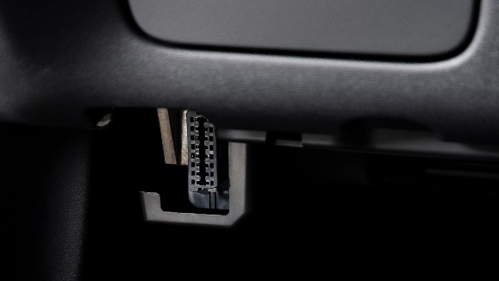
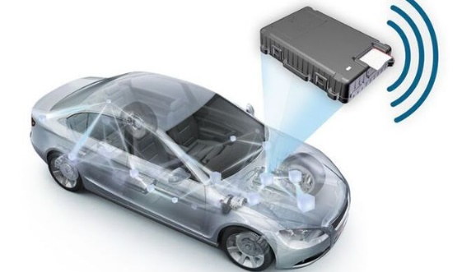
Az OBD (On-Board Diagnostics) egy olyan számítógép-alapú rendszer, amelyet a gépjárművek motorjának fő komponenseinek és a károsanyag-kibocsátás ellenőrzésére fejlesztettek ki. Az OBD-II az Egyesült Államok Környezetvédelmi Ügynökségének (EPA) előírásai alapján készült szabvány, ami lehetővé teszi a gépjárművek fedélzeti számítógépével való kommunikációt. Ezen a felületen keresztül lehet különböző eszközöket csatlakoztatni a gépjárműhöz, hogy megfigyeljék és diagnosztizálják annak teljesítményét és károsanyag-kibocsátását.
1. ábra OBD II-es port Forrás: https://www.geotab.com/blog/obd-ii/
A "fekete doboz" egyik biztonságos, ugyanakkor drágább lehetőség, mivel magas telepítési és adminisztrációs költségekkel jár. Ez egy olyan eszköz, amit az autó motorja mellé szerelnek fel, és képes önállóan is adatokat gyűjteni a vezetésről, valamint egy hozzá tartozó mobilalkalmazással is használható.( Daniel Robinson, 2023) Ezen információk segítségével balesetek esetén hozzájárulhat a baleset okának kiderítéséhez és a felelősség megállapításához. Az autókban elhelyezett fekete dobozok növelik a biztonságot és a balesetek kivizsgálásának hatékonyságát. Főként Európában használt megoldás, amely a vezetési adatok követésére és rögzítésére szolgál.
2. ábra Fekete doboz
Forrás: https://www.javeaconnect.co.uk/new-cars-and-the-black-box/

3. Amerikai és európai áttekintés

3.1 Amerikai áttekintés
Az USA-ban nehezíti a piacra lépést, hogy az egyes államok esetében eltérő jogszabályok vannak érvényben a használat alapú termékek felhasználására vonatkozóan, amelyek akadályt jelentenek a több államban is szolgáltatást nyújtó biztosítóknak. (Hauer Judit, 2017) Ezáltal a biztosítóknak innovatív és sokszínűbb termékportfóliót kell létrehozniuk az adott állam jogszabályinak megfelelően.

3.2 Amerikában piacra dobott termékek
A Clean Air Act által megfogalmazott jogszabály szerint 1995-től minden autót OBD II-es csatlakozóval kell felszerelni. Ez a port segít a járművek károsanyag-kibocsátásának ellenőrzésében és a károsanyag-kibocsátási szabványoknak való megfelelésben. (Góg Enikő, 2017) A biztositok elkezdtek olyan eszközöket gyártani melyeket ebbe a portba bedugva gyűjt adatokat a vezetési szokásokról, például: erős fékezés, a vezetés mennyisége, vezetés időintervalluma. Emellett mobilapplikációkat is elkezdtek fejleszteni, melyek bárhol, bármikor bekapcsolva hatékonyan mérik a vezetés adatait.
Snapshot:
Az Egyesült Államokban a Progressive Insurance Company volt az első, amely 2011 márciusában bemutatta használat alapú gépjárműbiztosítási termékét, amely egy vezeték nélküli eszközön alapul, és csatlakoztatható az OBD-II portba. A Progressive a Snapshot nevő termékével úttörő szerepet játszik az Egyesült Államok piacán, és jelenleg az ország negyedik legnagyobb gépjármű-biztosító társaságaként 45 államban kínálja telematikai termékét. A Snapshot által 3 millió felhasználóval 2 milliárd dolláros díjbevételt értek el. Az okostelefonok elterjedésével kifejlesztették a SnapShot legújabb, mobil alkalmazáson keresztül futó változatát. Ezt a Progressive a 2016-os év során hozta forgalomba a GPS funkcióval kiegészítve. A jelenlegi Snapshot verzió esetében a biztosító nem adja tovább a vezetési adatokat harmadik feleknek, és csak az ügyfél hozzájárulásával használja ezeket az esetleges károk rendezése során.
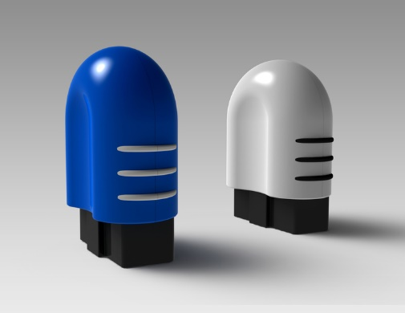
3. ábra A Snapshot termék
Forrás: https://brianmitchelldesign.com/snapshot
DriveWise:
A Drivewise az Allstate biztonságos vezetési eszköze, amely méri a biztonságos vezetési magatartást, és a vezetőt kedvezményekkel jutalmazza. Alapvetően minél biztonságosabban vezet, annál többet spórol az ügyfél. A Drivewise opcionális, és bármely autóbiztosításhoz hozzáadható. A regisztráció gyors és egyszerű az Allstate mobilalkalmazással. Ezt az eszközt szintén a műszerfal alatt található porthoz kell csatlakoztatni.
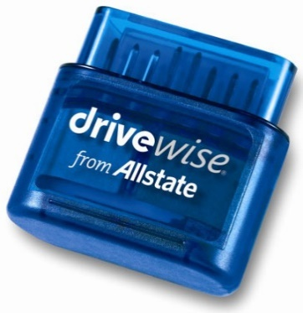
4. ábra A Drive Wise termék
Forrás: http://elwoodbenefits.com/elwood-benefits/drivewise-by-allstate-insurance

3.3 Európai áttekintés
A használati alapú biztosítási termékek Európában való elterjedése az USA-hoz képest később kezdődött, és számos tényező befolyásolta, miért nem terjedtek el olyan széles körben. Európa szigorú adatvédelmi előírásokkal rendelkezik, például az általános adatvédelmi rendelet (GDPR). (Hrabár Ádám,2017 ) Ezek az előírások szabályozzák, hogyan gyűjthetők és kezelhetők az ügyfelek adatai, ami komoly kihívásokat jelenthet a telematikai adatok gyűjtésére és felhasználására.
Az Európai Unióban (beleszámolva az Egyesült Királyságot) 2021-ben 286,2 millió, míg az Egyesült Államokban 278 millió személygépjármű volt forgalomban és ez az arány az elmúlt 10 évben is hasonló volt. Tehát elmondható, hogy a lehetőség megvolt a használat alapú biztosítási formák elterjedéséhez, azonban merőben mások a feltételek és főleg a kelet-európai ügyfelek hajlandósága is alacsonynak mutatkozik a telematikai szolgáltatáshoz szükséges speciális készülék megvételére. Az emberek hozzáállása az adatmegosztáshoz különbözhet az USA-ban és Európában. Az európai fogyasztók általában óvatosabbak az adatok megosztásával kapcsolatban. Néhány fogyasztó aggódik azért, hogy a biztosítók visszaélhetnek az összegyűjtött adatokkal vagy emelhetik az árakat az alapján.

3.4 Termékek a fejletteb Európai országokban
2013 júliusában mindössze 2,1 millió ügyfél rendelkezett telematikai típusú gépjármű-biztosítással, de 2015 novemberére ez a szám már 4,4 millióra emelkedett. A Berg Insight adatai alapján évi 42,4 százalékos átlagos növekedést reméltek, így arra lehetett számítani, hogy 2019-re 28,1 millió darab szerződést fog elérni Európában. Azonban az elemzők becslése szerint a szerződések száma Európa piacán 2022 végére csupán a 13,6 milliót érte el, ami kevesebb mint a fele a becsült számoknak. Viszont Európa felzárkózni látszik, hiszen csak 3 millióval maradt el az észak-amerikai 16.8 milliós teljesítményhez képest.
Az Európai Unióban elsősorban a nyugati tagállamokban terjedtek el a telematikai használat alapú biztosítási termékek. Az olasz é s a brit telematikai piac nagyobb fejlettségre tett szert, hiszen itt jelentek meg előszőr az ilyen típusú termékek, az előbbi esetében 2003-ban, míg az utóbbinál 2007-ben.
Olaszország
A telematikai termékek fejlettségének és a szolgáltatás elterjedsége szempontjábol Olaszország élen járó volt a kezdetektől fogva Európában. Olaszország már ma is a világ legnagyobb telematikai piaca. Az olaszországi biztosítók nemzeti szövetsége szerint 2016 végén a telematika biztosítások az összeg gépjármű biztosítás 17%-át tették ki. Az loT Insurance Observatory szerint ez ma 22%-ra tehető.
A SARA Assicurazioni biztosítótársaság elsőként kezdett el értékesíteni használat alapú biztosítást 2003-ban. Az olasz piacon 2015-ben már 15 százalékra becsülték a telematikai díjbevételek penetrációját, és Olaszország az egyik legelőrehaladottabb ezen a területen Európában. A piaci növekedést segítette az olasz kormány szabályozása is, amely kötelezővé tette a biztosítók számára alacsonyabb díjakat ajánlani az autókba szerelt telematikai eszközzel rendelkező ügyfeleknek. Az olaszok nagy érdeklődést mutattak a telematikai termékek iránt, és az olasz biztosítók egyszerű, átlagos szegmensekre szánt, alacsony költségű termékeket kínálnak, amelyek könnyen érthetők az ügyfelek számára. A Generali, az AXA Italia és az Unipol Assicurazioni az olasz piacon a meghatározó szereplők közé tartoznak, és telematikai termékeik széles körben elterjedtek, díjkedvezményeket és vezetési információkat kínálva az ügyfeleknek.
Németország
A többi fejletteb országhoz képest Németországban később jelentek meg a használat alapú biztosítási termékek. Többek között ez annak tudható be, hogy az átlagosnál itt alacsonyabbak a biztosítási díjak, így nem mutatkozott kiemelkedő érdeklődés az ilyen típusú termékekre. A másik hátráltató tényező a szigorú fogyasztókat védő jogszabály, ami abból következik, hogy a német emberek számára különösen fontos az adatvédelem. Ezt a Towers Watson 2013-as kutatása is alátámasztja, amelyből kiderül, hogy a személyes adatok védelme fontosabb, mint a többi megkérdezett európai országban. A német piacon csak évekkel később, 2014-ben jelent meg az első termék, mint a piacvezető Angliában és Olaszországban.
Telematik-Sicherheits-Service
A Sparkassen Direktversicherung fejlesztette ki a spanyol Telefónicával közösen. A biztosító ajánlatának keretein belül egy fizikai termék gyűjti a vezetés adatai, miután a kocsiba szerelték. Az adatokhoz csak az autóvezető férhet hozzá a szigorú adatvédelmi előírásoknak megfelelően. A biztosító csupán az összesített vezetési és megtett kilométerekkel kapcsolatos adatokhoz fért hozzá ebben az esetben. Az "Telematik-Sicherheits-Service" kínálata 2015 év végével lejárt. Annak ellenére, hogy az ügyfelek elégedettek voltak a szolgáltatással, az évi költsége túl magas volt, így nem voltak hajlandóak ezt fizetni az ügyfelek.
Biztosítók és autógyártók együttműködése
Érdemes kitérni arra is, hogy a német piacon a biztosító cégeknek figyelembe kell venni a nagy német autógyártók telematikai stratégiáit. A hatékonyság érdekében a biztosítók együttműködnek az Volkswagennel, a Mercedessel és a BMW-vel. Az első példa erre 2013-ban a klasszikus jármű-biztosításokat értékesítő Volkswagen Autoversicherung AG volt, amely az Allianz és a VW csoport közös vállalata.
A következő lépcsőfokot az Allianz és a BMW közös megállapodása jelentette 2014-ben. A szerződés értelmében az elektromos autóinak gyártásakor már a telematikai funkciót is beépítik, amely csak akkor aktiválható, ha a gépjármű tulajdonosa igényli az Allianz gépjármű-biztosítási termékét. A BMW i3 és i8 modellek vásárlása után az ügyfeleknek joguk van 7 napig ingyenesen használni a biztosítást, majd szükség esetén vásárolhatják meg a BMW Car Insurance meglévő termékei mellett az Allianz telematikai termékeket, amelyek kifejezetten a BMW által gyártott elektromos autókhoz készültek. Ezek közé tartozik a Flexi Mile, amely automatikusan 25% díjkedvezményt biztosít az évente legfeljebb 5000 kilométert vezető sofőrök számára, valamint az Unlimited Mile, amely az évente 5000 kilométert meghaladó sofőröknek fix díjat kínál.
Egyesült Királyság
Az Egyesült Királyságban a Norwich Union (most Aviva) volt az első biztosító, amely 2007-ben bevezette és fejlesztette a telematikai típusú biztosítási termékeket. Ezt követően a brit biztosítási piac vált a világ leggyorsabban fejlődő telematikai piacává. Az olasz piacon már korábban több telematikai szolgáltató is jelen volt, így az itt kifejlesztett megoldások könnyen átterjedtek a brit piacra. Bár a szimplán telefonos alkalmazásokon alapuló telematikai termékek is elérhetőek voltak, az Egyesült Királyságban elsősorban mégis a biztosítók által telepített eszközökkel együtt értékesített termékek váltak a legnépszerűbbé, és 2015 végére már 455 ezer szerződés volt érvényben, ami 40 százalékos növekedést jelentett az előző évhez képest. Annak ellenére, hogy aggodalmak merültek fel a díjnövekedés miatt, egy 2013-as felmérés szerint a brit autóvezetők 50 százaléka érdeklődött a telematikai termékek iránt. Egyesült Királyságban megjelent termékekről a következő pontban fogunk említést tenni.

4. Okostelefonos technológiák hatása a telematikai termékekre
A használat alapú biztosítási termékekre nagy hatást gyakorolt az okostelefonok megjelenése. A fizikai eszközök költsége magas volt és ráadásul a beszerelésük időigényes volt, ellenben a mobilalkalmazásokkal, melyek könnyedén telepíthetőek. Ezek a mobilos alkalmazások főleg a fiatalabb korosztályt szólították meg 2010-től kezdve.
Aviva
Hasonló fejlesztést mutatott be az Aviva biztosító cég, Aviva Drive néven. Ezzel a mobilalkalmazással 320 kilométer megtétele után a sofőrök akár az évi biztosítási díjuk felét is megtakaríthatták
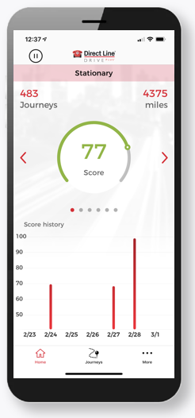
DrivePlus
A brit telematikai piacon a Direct Line Group kiemelkedő szerepet tölt be, és az Egyesült Királyság vezető gépjármű-biztosítójaként mintegy 20 százalékot fedez az összes regisztrált járműből. Ők állnak a DrivePlus nevű telematikai termék mögött, amely keretei között egy fekete dobozt kell telepíteni a járműbe. Ez a készülék az adatok gyűjtésére szolgál, továbbá a vezetési profilokat az ügyfelek mobilalkalmazásában vagy online felületen lehet megtekinteni. A DrivePlus kifejezetten a 26 év alatti vezetőknek szól, akik 21 éves kor alatt akár 25 százalékos kezdeti díjkedvezményt is kaphatnak. Sőt, a 21-25 éves korosztály számára garantáltan legalább 15 százalékos kedvezmény jár, ami igazán vonzó lehetőség a fiatalok számára. Az egyszerűség és átláthatóság érdekében a DrivePlus lehetőséget teremt arra, hogy a fiatal vezetők jobban ellenőrizhessék biztosításuk költségeit és vezetési szokásaikat, és ezáltal spórolhassanak a biztosításuk költségein.
Ezt a Timers Watson felmérése is tökéletesen mutatja, amit a brit fiatalok körében végeztek. A felmérés egyik eredményeként megállapították, hogy a brit fiatalok a legnyitottabbak az ilyen típusú szolgáltatások felé Európában. A fiatal sofőrök jellemzően nagyobb összeget fizettek mindig is a magas kockázati besorolásuk miatt, azonban a balesetmentes közlekedéssel csökkenteni tudták ezeket a díjakat.

5. Magyarország helyzete
A kötelező felelősségbiztosítás fizetését hazánkban a törvény írja elő, amihez nehezen lehetne hozzányúlni, azonban a casco biztosítások terén bőven lehetne újat alkotni. Sok hazai biztosító felismeri, hogy a gépjármű-biztosítások jövőjét a telematika technológia alakíthatja, és ennek megfelelően igyekeznek ezt az innovációt beépíteni a biztosítási kínálatukba.(Szota Szabolcs,2019) Az elmúlt időszakban több technológiai fejlesztés is történt ezen a területen, így a potenciális ügyfelek több opció közül választhatnak, amelyeket saját preferenciáiknak megfelelően alakíthatnak.
Safe Line UNIQA Biztosító
Az UNIQA Magyarországon egyedi innovációval rukkolt elő 2009-ben a SafeLine assistance biztosítással, amely gyors műszaki és orvosi segítséget kínál balesetek esetén. A berendezés ütközés érzékelővel és GPS-egységgel van felszerelve, és automatikusan értesíti az asszisztencia központot nagyobb ütközések után.(HVG, 2009) A biztosítás nem csupán megbízható segítséget nyújt, hanem komoly kedvezményeket is biztosít a casco és a kötelező gépjármű-felelősségbiztosítás díjában. A "Pay as You drive" elven alapul, így azok, akik keveset vezetnek, további extra kedvezményeket is élvezhetnek az UNIQA-nál. Ez az innováció a sofőrök biztonságát és a pénztárcájukat is szem előtt tartja. A díjazás tartalmazza a készülék árát és annak beépítési költségét, valamint a telematikai szolgáltatás havi díját.
Vemoco Postabiztosító
A Posta Biztosító a Vemoco készülékkel egyszerűbb technikai megoldást kínál az autódiagnosztikára, casco biztosítással kombinálva. A készülék egyszerűen beszerelhető, és méri az autó sebességét, kanyarodását, fékezését és egyéb vezetési adatokat. Ezek alapján létrejön a Vemoco-index, amely meghatározza a díjszabást, akár 40% casco-kedvezményt biztosítva jó vezetés esetén. A biztosítás díjait negyedévente ellenőrzik és elemzik a vezetési adatokat. Az okostelefonos alkalmazás segítségével könnyen figyelemmel kísérhetőek a telematika által mért statisztikai adatok. A SIM-kártya külföldön is hazai árakon küldi az adatokat, és a biztosítók csak az index-számhoz férnek hozzá, a többi adat bizalmas marad. A rendszer támogatja az üzemanyag-hatékony vezetést és a vezetési hibák kiküszöbölését is.

6. A használat alapú biztosítás piaca globálisan
A használati alapú biztosítások terjedése a fogyasztók körében számos előnynek köszönhető, például pontos és időszerű adatgyűjtési módszereknek és a rugalmas biztosítási díjaknak, ennek eredményeként gyorsítja a globális felhasználásalapú biztosítási piac növekedését. Emellett pozitívan hatnak a piac fejlődésére olyan tényezők is, mint a járművek hatékony visszaszerzésének lehetősége lopás esetén, valamint az alacsonyabb üzemanyagfogyasztás. Azonban a telematika technológia magas telepítési költségei és biztonsági kérdései várhatóan lassítják a piac növekedését. Ellenben az olyan fejlett technológiák bevezetésével, mint az okostelefon-alapú UBI, hiszen ez nagyobb népszerűségnek örvend, így növelve a piacot. A használat alapú biztosítási piacot hajtó kulcsfontosságú tényezők közé tartozik az alacsonyabb díjak, amelyeket a hagyományos autóbiztosítási díjakhoz képest számítanak fel. A kormányi szabályozások is előmozdítják a telematikai eszközök használatát. Ahogy az alábbi ábrán is látszik Észak-Amerika uralja a piacot és az előrejelzések szerint ez így is fog maradni az évtized végéig.
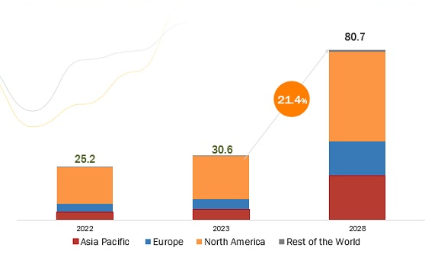
5. ábra HASZNÁLAT ALAPÚ BIZTOSÍTÁS PIACÁNAK GLOBÁLIS ELŐREJELZÉSE 2028-IG(MILLIÁRD USD)
Forrás:https://www.marketsandmarkets.com/Market-Reports/usage-based-insurance-market-154621760.html
A felhasználáson alapuló biztosítási piac az előrejelzések szerint a 2023-as 30,6 milliárd dollárról 2028-ra 80,7 milliárd dollárra nő, habár az elemzős számítása egyes esetekben eltér. Típus szerint a használat alapú biztosítási piacot 2019-ben a pay-as-you-drive szegmens vezette, és meg is őrzi dominanciáját. A fogyasztók arra való ösztönzése, hogy kevesebbet és környezetbarát módon közlekedjenek, várhatóan növeli a PAYD biztosítási termékek iránti keresletet a globális piacon. Ezek a technológiák elősegítik a fiatalabb korosztály felelősségteljesebb vezetését is, amely előrejelzések szerint sok új fogyasztót vonz majd, ami fellendíti a globális piacot.

7. Legutóbbi fejlesztések
BeRebel, UnipolSai
A 2023 júniusában UnipolSai által bevezetett BeRebel nevű új autóbiztosítási termék a pay-per-use modellen alapul, és ez az első ilyen jellegű Olaszországban és Európában. Ez egy havi díjas, kilométer-alapú, teljesen digitális autóbiztosítás. A havi díj körülbelül 10,69 USD, ami tartalmazza az első 200 km-t, és az ezen felüli megtett kilométerekért körülbelül 2 cent/km díjat számítanak fel. A fel nem használt kilométerek átvihetők a következő hónapra. A biztosítás telematikai adatokon alapul, amelyek nyomon követik az autóval megtett kilométereket és a vezetési stílust. A biztosítás egyetlen alkalmazás segítségével kezelhető és a háztartás összes autóját menedzseli, egyetlen havi elszámolással. Továbbá az alkalmazás képes megbecsülni az éves költséget, naponta méri a megtett kilométereket és a vezetés stílusát, nyomon követi a felmerült költségeket, és minden biztosítási dokumentumot papírmentes digitális formátumban biztosít.
State Farm ,Drive Safe & Save
A State Farm és a Ford bejelentette a Drive Safe & Save Connected Car program indítását azoknak az ügyfeleknek, akik rendelkeznek újabb típusú Ford vagy Lincoln járművekkel. A State Farm ügyfelek, akik a szolgáltatáshoz kompatibilis járműveket használnak, csatlakozhatnak a Drive Safe & Save programhoz, amely a járművek által megtett kilométerei és az ügyfelek vezetési szokásai alapján állítja be a biztosítási díjakat.
Az új Drive Safe & Save Connected Car programot először Alaszkában, Idahóban, Montanában és Oregonban vezették be, 2022. február 27-én. A program használatának legáltalánosabb módja a Drive Safe & Save mobilalkalmazás, amely iOS és Android készülékekre is elérhető. Az aktiválás után ez az alkalmazás nemcsak a vezetési szokásait követi nyomon, hanem azokat az eseteket is, amikor a kormány mögött a sofőr felveszi a telefont, vagy más nem biztonságos viselkedést tanúsít. Ez a fejlesztés nem használ új technológiákat, mindössze annyiban tér el a legtöbb terméktől, hogy egy bizonyos autómárka használatára ösztönöz, amelyekbe alapból telepítve van szoftver és nem szükséges hozzá a telefonos app.

8. Aktualitások összefoglalása
Számos termék létezik, amely a használatalapú biztosítás elvén alapul és fent ismertettük is a legnépszerűbbeket. Ezek a termékek új lehetőségeket teremtenek a biztosítók számára, és segíthetnek növelni versenyképességüket a piacon. Innovatív módon megreformálják a hagyományos biztosításokat, valamint lehetővé teszik az ügyfelek számára, hogy testre szabják biztosítási díjaikat a valós vezetési szokásaik alapján. Ezeket a termékeket három fő csoportra lehet osztani a használt technológia szerint. Az egyik a fekete doboz, ami a motortérbe vagy a műszerfalba van szerelve, a második az OBD II-es portba dugható eszköz(Snapshot,DriveWise), a harmadik pedig a mobilos applikáció, melyet utazásunk elején kell elindítani. Azonban fontos vizsgálni azokat a tényezőket is, melyek hátráltatják a módszer fejlődését. Jelentős növekedést figyelhetünk meg a használat alapú biztosítások piacán, azonban új ötletekkel lehetne változtatni a növekedés ütemén.

8.1 Előnyök
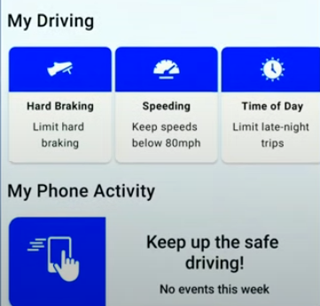
A használat alapú biztosítások célja egyértelműen a vásárlók megnyerése a kedvező árazással és hosszútávon egy felhasználóbázist kiépíteni, így növelni a termékből származó bevételeket. Ha a biztosító cég ergonomikus felhasználást biztosít az ügyfeleknek, akkor mindkét fél elégedett lesz és a továbbiakban is ezt a terméket választják. További üzleti sikert jelenthet az is, hogy a felelősségteljes vezetés által kevesebb baleset következik be, így kevesebb összeget kell fizetnie a biztosítónak, hogy fedezze a káreseményt. Az UBI termékek lehetővé teszik a biztosítók számára, hogy pontosabban értékeljék az ügyfelek kockázatát a valós vezetési szokások alapján. Lehetőséget nyújtanak az ügyfeleknek az oktatásra és az informálásra a biztonságos vezetési szokásokról, amely szintén hozzájárulhat a károk csökkentéséhez. Többel között ilyen az Allstate DriveWise szolgáltatása, amely a mobil applikáción keresztül tájékoztatja a felhasználót a vezetési szokásairól. Például számolja az erős fékezéseket, a gyorshajtást vagy méri a kockázatos időszakban történő vezetések számát.
6. ábra A DriveWise mobilos applikációja
Forrás:https://www.youtube.com/watch?v=risQXrQRVJg
Ezek az applikációk monitorozzák a vezetés közbeni telefonhasználatot is, ami egy súlyos probléma és gyakori okozója közúti baleseteknek. Az alkalmazások, így hatékonyan ösztönzik a sofőröket a telefonhasználat nélkülözésére, hiszen ellenkező esetben negatívan hat a szerezhető díjkedvezményre. (Daniel Robinson, 2023) A felelőtlen és agresszív vezetés különösen nagy problémát jelent a fiatal friss jogsival rendelkezők körében. Azonban erre is van megoldás: a Norwich Union által közzétett statisztikák szerint az ilyen jellegű termékeket használó 18 és 23 év közötti sofőrök 20%-kal kevesebb baleset részvevői voltak. A használat alapú biztosítás fő célja itt tökéletesen kiütközik, hiszen statisztikákkal alátámasztva sikerült csökkenteni a balesetek bekövetkezésének kockázatát. A mobilunkon keresztül átlátható képet kaphatunk a biztonságos vezetésünk által szerzett kedvezményekről, valamint az ilyen termékek lehetővé teszik a közvetlen kommunikációt az ügyfelekkel az alkalmazások és értesítések révén, ami erősítheti az ügyfélkapcsolatokat.

8.2 Hátrányok
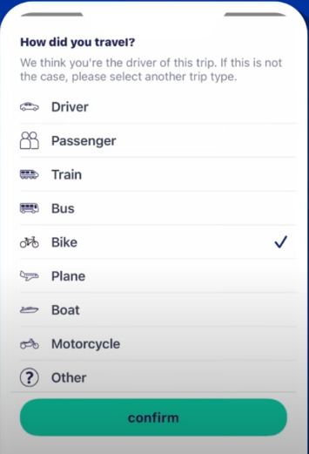
Több biztosító cég esetében láthattuk, hogy a termékük a 2000-es évek elején, kezdetben az OBD II-es portba csatlakoztatható eszközöket dobtak a piacra, majd a mobilok megjelenésével és a technológia fejlődésével alkalmazásokat fejlesztettek, amely nagyobb kényelmet és átláthatóságot biztosított. A mobilalkalmazás és a csatlakoztatható eszköz használati élménye hasonló. Ezeknél a biztosítási termékeknél a legtöbb cég először egy részvételi kedvezményben részesít, majd a következő hónaptól számolja fel a teljes fizetendő költséget. A mobilalkalmazás és a bedugható eszköz hasonló változókat használnak a vezetés értékeléséhez, így egyéni díjakat kínálva. A plug-in eszköz és a mobilalkalmazás közötti egyik különbség, hogy az alkalmazás figyelembe veszi a kézben tartott telefon használatát a vezetés közben. Azonban a biztosítási kedvezmény meghatározásakor a biztosító kizárólag az applikáció által gyűjtött adatokra támaszkodhat, így hibás felhasználás esetén a kalkulált díj is eltérő lesz. A mobilapplikációk, mint a DriveWise, Snapshot vagy éppen a Drive Safe and Save esetében GPS koordináták segítségével határozzák meg, hogy éppen milyen sebességgel mozgunk, így, ha gyorsan változtatunk pozíciót akkor elkezd adatokat gyűjteni a vezetésünkről. (Jason Metz,2023) Tehát, ha valójában nem is vezeti az adott ügyfél a biztosított járművet, hanem csak biciklivel közlekedik vagy akár tömegközlekedést használ, akkor az alkalmazás a gyűjtött adatokat számításba veszi a kiértékelés során. Hasonló eset előfordulhat akkor is, ha az app helyesen érzékeli a vezetés megkezdését, azonban a vezetés befejeztével tovább monitorozza a mozgásunkat, ha az előző esethez hasonlóan továbbra is nagyobb sebességgel közlekedünk. Az alkalmazáson belül ezt utólag lehet korrigálni és megadni, hogy a jármű helyett milyen közlekedési formát használtunk, bár előfordulhat, hogy felhasználó ezt nem veszi észre. További tipikusan előforduló eset, amikor nem mi vagyunk a sofőrök és egy másik sofőr járművében ülünk, de az alkalmazás így is gyűjti az adatokat az utazás során.
7. ábra A DriveWise mobilos applikációja 2.
Forrás:https://www.youtube.com/watch?v=risQXrQRVJg
Ahogyan azt korábban is említettük, az alkalmazás szigorúan figyeli a vezetés közbeni telefonhasználatot, amely egész egyszerűen úgy történik, hogy a telefon képernyőjének aktivitását számolja másodpercekben, így, ha minél többet van bekapcsolva a telefon képernyője, annál negatívabb kihatással lesz a biztosítási kedvezményeinkre. Ebből kifolyólag kellemetlen élményei lehetnek az ügyfélnek, hiszen az adott telefont, amelyre az alkalmazás van telepítve, senki nem használhatja a sofőrön kívül sem. Életszerű példa erre, amikor a szülők a gyermekeik kezébe adják a készüléket, hogy azzal kössék le figyelmüket, valamint számos sofőr a YouTube-on keresztül indít el zenét az autóban. Ezekben az esetekben is számításba veszi a képernyőidőt az applikáció, mint telefonhasználatot.
Érdemes további aspektusokból is vizsgálni a mobil applikációk hatékonyságát, mert felmerülnek további megválaszoltalan kérdések. Az appok tanulmányozása után jogosan merül fel a kérdés, hogy mi lehet annak a következménye, ha vezetés során nem visszük magunkkal a telefont, így az esetleges agresszív és felelőtlen vezetést nem vizsgálja az algoritmus. Erre választ hosszabb kutatás során sem találtunk a szolgáltatók weboldalán vagy más felületen. Belátható, hogy a sofőr kihasználhatja ezt az opciót, amikor a közúti szabályokat nem kívánja betartani és csak akkor viszi magával a telefont, ha kedvezményekre feljogosító módon vezeti járművét. Az UBI rendszerek technológiai alapjai az adatgyűjtő szenzorok és egyéb hardverek megbízhatóságától függenek és jelen esetben a mobiltelefon tölti be ezt a funkciót. Arra a megállapításra jutottunk, hogy a telefon, mint adatszolgáltató eszköz, sebezhető és nem elég hiteles a feladat ellátására.

9. Megoldásunk bemutatása
Az autóiparban egyre gyakrabban alkalmazzák a mesterséges intelligenciát, melynek képességeit legfőképpen az önvezető járművek terén használják ki. A mesterséges intelligencia beépül a vezetőtámogató rendszerekbe, például az adaptív sebességtartó automatikába, a sávtartó asszisztensbe és az automatikus vészfékezésbe. A sofőr vezetéséről hatékonyabban és pontosabban tudnánk adatokat gyűjteni az MI segítségével. Léteznek autómodellek, melyek képesek figyelni egy fáradságfigyelő rendszer segítségével a vezető arcának mimikáját és jelezni, ha fárad. Ezt a szoftveres erőforrást tökéletesen lehetne alkalmazni az adatgyűjtéshez, így a telefonhasználat monitorozása is megoldódna, hiszen a fedélzeti kamera figyelné, hogy a sofőr mire koncentrál a szemeivel. Mivel erről a technológiáról kevés információ áll rendelkezésünkre, így a megoldásunk bemutatása során erre nem térünk majd ki és nem foglaltuk bele, azonban úgy gondoljuk, hogy a jövőben ez egy elengedhetetlen funkció lenne a használat alapú biztosítások alkalmazása során.
Az UBI módszer valószínűleg úgy működhetne a legjobban, ha az autó fedélzeti computerébe integrálnánk azt a funkciót, ami adatokat gyűjt és küld tovább kiértékelésre. A begyűjtött adatokat a felhasználó tökéletesen nyomon követhetné az applikációban és tájékozódhatna, valamint tanácsokat kaphatna a vezetési szokásainak javításáról. Tulajdonképpen a telefonos alkalmazás csak adatfeldolgozó szerepet töltene be, míg az autóban rendelkezésre álló hardware és software végezné el az adatszerzést és lenne a feldolgozandó információ forrása. Hasonlóra láthattunk példát a Volkswagen Autoversicherung AG, valamint a BMW és az Allianz esetében. A különbség abban nyilvánulna meg, hogy a biztosítók és az autógyártók együttműködését használatalapú biztosítás megvalósítására alkalmaznánk. Ez az együttműködés elengedhetetlen lenne, mivel a járművek és az azokat gyártó cégek rendelkeznek a szükséges szoftveres erőforrásokkal, így csak egyszerűen aktiválni kéne a szolgáltatást és letölteni hozzá az alkalmazást (Jason Metz, 2023).

9.1 Pontozórendszer felállítása különböző szempontok szerint
A megoldásunk lényege egy pontozórendszer, amely a sofőr értékeléseit összegzi, majd ennek segítségével számítja fel a díjat a biztosító. Fontos, hogy minél igazságosabban történjen a biztosítási összeg meghatározása, annak érdekében, hogy az ügyfelek elégedettek legyenek. Továbbá a begyűjtött releváns adatok mennyisége egyenesen arányos azzal, hogy mennyire valósághű képet kapunk az adott személy biztosítási kockázatáról. Éppen ezért fontos vizsgálni az biztosított járművet, valamint a sofőrt is egyaránt. A módszer alkalmazásával három fő kategória szerint kapna a sofőr besorolást, valamint eszerint rendelne mellé minden kategória szerint egy szorzót. A kategórián belül minél jobb besorolást ér el az adott sofőr, annál kisebb lesz a szorzó, így a kategóriákként szerzett számok összeszorzásával megkapnánk egy végső tényezőt, amivel megszorozva egy bizonyos pénzösszeget megkapnánk a fizetendő díjat.

9.1.1 A sofőr személyes jellemzői
Az első ilyen tényező a sofőr személyes jellemzői, amely további két szempontot foglal magába. Az egyik a vezetési tapasztalat, amit a jogosítvány megszerzése óta eltelt évek számával lehet a legpontosabban meghatározni, valamint a másik, a sofőr életkora. A vezetési tapasztalatot a vezetett kilométerek számával lehetne a legpontosabban mérni, azonban érthető okok miatt ezt a biztosító nem tudja nyomon követni a kezdetektől. Felmérések szerint három év után számít valaki megbízható sofőrnek, így három évente csökkentünk a kapott szorzón. A hároméves időintervallum használatát az is alátámasztja, hogy 100 000 kilométer megtétele után már tapasztalt sofőrnek számít valaki, így az európai átlag, évi 17 000 kilométerrel számolva a hatodik év a következő mérföldkő. A hatodik év után nem tartjuk relevánsnak változtatni a szorzón, mivel ekkor már tapasztaltnak tekinthető a sofőr.
Statisztikák szerint az emberek vezetéshez szükséges képességei és érzékszervei 50 éves kortól kezdenek el romlani. Ennek megfelelően 50 éves kortól 10 évente növelnénk a kapott szorzót. Ez az egyetlen személyes tényező, amely az idő múlásával negatív hatással van a felszámított díj meghatározására, hiszen az érzékszervek romlásával növekszik a biztosítási kockázat.
1. táblázat: A sofőr személyes jellemzői
A sofőr személyes jellemzői
sofőr életkora(év) | szorzó | vezetési tapasztalat(év) | szorzó
17-50 | 1 | 0-3 | 3
50-60 | 2 | 3-6 | 2
60-70 | 3 | 6< | 1
70-75 | 4
75-80 | 5
80-85 | 6

9.1.2 Az autó műszaki állapotának besorolása
Ahogy azt a hagyományos biztosításoknál is megszokhattuk a gépjármű gyártási évjárata és a kilométerállása egy fontos tényező a biztosítók számára, hiszen minél idősebb az adott jármű, annál nagyobb a biztosítási kockázat. Egy régebbi autó esetében nagyobb valószínűséggel fordulhatnak elő olyan problémák, amelyek káreseményekhez vezethetnek. Az évek során megtett kilométerek a kopó alkatrészek romlását eredményezik és a minél több műszaki beavatkozás hosszútávon az autó megbízhatóságán ront.

2. táblázat: Autó műszaki állapotának besorolása
Autó műszaki állapotának a besorolása
autó kora (év) | szorzó | kilométerállás (ezer km) | szorzó
0-5 | 1 | 0-50 | 1
5-10 | 2 | 50-100 | 2
10-15 | 3 | 100-150 | 3
15-20 | 4 | 150-200 | 4
20-25 | 5 | 200-250 | 5
25-30 | 6 | 250-300 | 6
30< | 7 | 300< | 7

9.1.3 A sofőr vezetési stílusának besorolása
A fedélzeti computer a GPS segítségével kiszámolja, hogy átlagosan hány százalékkal haladja meg a sofőr a sebességhatárt, ahol közlekedik. Jelen esetben is a mesterséges intelligencia használata gyorsabbá és pontosabbá tehetné gyorshajtás mértékének átlagolását. A rövid féktávokból adódóan vagy a nem megfelelő követési távolság miatt a sofőr hirtelen és erőszakosan fékez, így növelve a baleset esélyét. A táblázat jobb oldalán látható számok azt mutatják, hogy hány százalékkal haladja meg a sofőr átlagosan a biztonságos követési távolságot, melyet a sebességből és az előttünk haladó autó távolságából könnyen ki tudja számolni a szoftver.
3. táblázat: A sofőr vezetési stílusának a besorolása
A sofőr vezetési stílusának a besorolása
sebesség túllépés (%) | szorzó | követési távolság (%) | szorzó
10-20 | 2 | 0-10 | 1
20-40 | 3 | 10-20 | 2
40-60 | 4 | 20-40 | 3
60-100 | 5 | 40-60 | 4
 |  | 60-80 | 5

Az elégtelen követési távolság és hirtelen fékezés a leggyakoribb okozója a súlyos közúti baleseteknek, éppen ezért fontos, hogy a szorzók itt drasztikusabban változzanak. Természetesen a követési távolság nem egy egységesen meghatározható mérték. Sok tényezőtől függ, például: a sofőr reakcióideje, az útviszonyok, a jármű aktuális sebessége és a gumik fajtája, valamint állapota.
4. táblázat: Fékút különböző sebességekhez viszonyítva
Forrás: https://gumi.hu/blog/fektavolsag-tablazat/

Sebesség (km/h) | Reakcióidő alatt megtett távolság (m) | Fékút száraz felületen (m) | Fékút vizes felületen (m) | Teljes féktávolság (m)
40 | 17 | 9 | 13 | 26-30
50 | 21 | 14 | 20 | 35-41
60 | 25 | 20 | 29 | 45-54
70 | 29 | 27 | 40 | 56-69
80 | 33 | 36 | 52 | 69-85
90 | 38 | 45 | 65 | 83-103
100 | 42 | 56 | 80 | 98-122
110 | 46 | 67 | 97 | 113-143

10. KÉRDŐÍV ISMERTETÉSE
A használat alapú biztosításokhoz sokan kritikusan álnak hozzá, hiszen csalódást kelthet, ha a nem megfelelő vezetési szokások miatt nem kapnak elég nagy kedvezményt vagy a telefonos alkalmazás újabb és újabb tanácsokat ad a biztonságos vezetéshez. Ilyenkor az ügyfelek jellemzően a terméket okolják és igazságtalannak tartják, ahogy a vezetési szokásaikat értékeli a biztosító, valamint nem ismerik el, hogy változtatni kell a vezetési stílusukon, ha kedvezményekhez kívánnak jutni. A kulcs abban rejlik, hogy az ügyfelek hajlandóságot mutatnak-e a vezetési szokásaik fejlesztésében és beismerik-e saját maguknak, ha esetleg nem közlekednek az utakon elég felelősségteljesen.
A probléma megértéséhez készítettünk egy kérdőívet, aminek az volt a célja, hogy kiderítsük Magyarországon a fiatal és idősebb korosztály egyaránt, hogyan viselkedik a közlekedésben. Továbbá beismerik-e maguknak, ha esetleg ezt nem szabályosan teszik. A kérdések segítségével olyan adatokat gyűjtöttünk be, amelyeket a fenti pontozórendszer szerint elemezve, be tudjuk sorolni őket és meghatározni milyen biztosítási kockázatot jelentenek.

10.1 A sofőr személyes jellemzői

Első kérdés: A válaszadók életkora
Először is az életkorukat kérdeztük, mivel az életkor önmagában is lehet egy kockázati tényező.
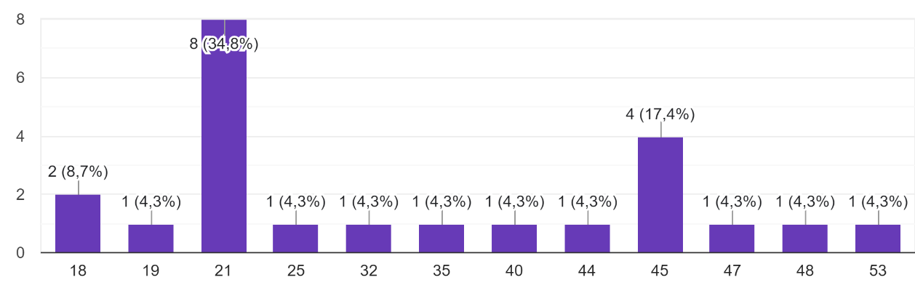
A válaszadók életkorának eloszlása
8. ábra A válaszadók életkora

Második kérdés: Vezetési tapasztalat
Fontosnak tartottuk azt az adatok is, hogy mióta rendelkeznek jogosítvánnyal. A válaszadók 74%-a vezet legalább 4 éve, ami azt jelenti, hogy ennyien bizonyulnak megbízható sofőrnek a vezetett évek alapján.

9. ábra Az eltelt idő százalékos eloszlása

10.2 Az autó műszaki állapotának besorolása
A másik nagyon fontos adat, amire kíváncsiak voltunk, hogy milyen évjáratú autót vezet az illető, és hány kilométer van benne.

Harmadik kérdés: A válaszadók által vezetett járművek évjárata
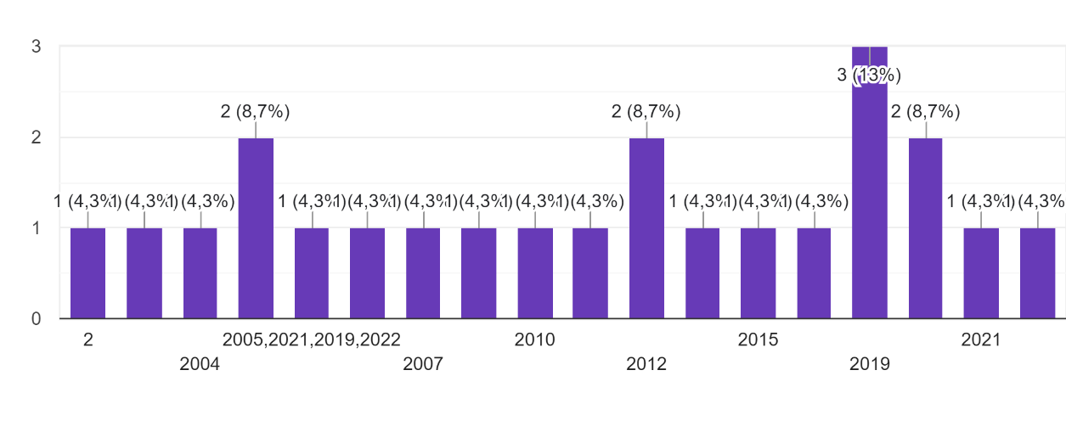

Negyedik kérdés: A válaszadók által vezetett járművek kilométerállása
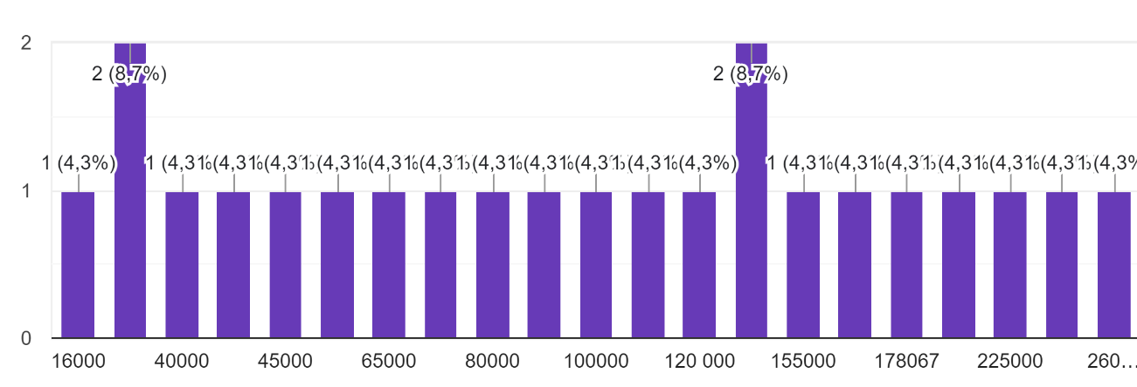

10.3 A sofőr vezetési stílusának besorolása

Ötödik kérdés: Milyen mértékben figyelnek a követési távolságra
A sofőr vezetési stítlusának meghatározásához egy elengedhetetlen tényező a követési távolság vizsgálata. A pontozórendszerünk a hirtelen fékezéseket is vizsgálja egyszerre e szemponton belül, így nem szükséges egy külön kockázati tényezőről adatot gyűjteni. A kérdőív által sajnos nem lehet meghatározni, hogy a válaszadók milyen mértékben szegik meg az ajánlott követési távolságot, hiszen a módszerünk ezt százalékos formában méri. Az erről szoló kérdésünket úgy fogalmaztuk meg, hogy milyen mértékben figyelnk a követési távolságra A válaszadók 78.3%-a úgy nyilatkozott, hogy általában betartja vagy mindig betartja az ajánlott követési távolságot, viszont ez az adatot nem tudjuk átkonvertálni, így e szempont szerint a legjobb, az 1-es szorzót adjuk nekik.
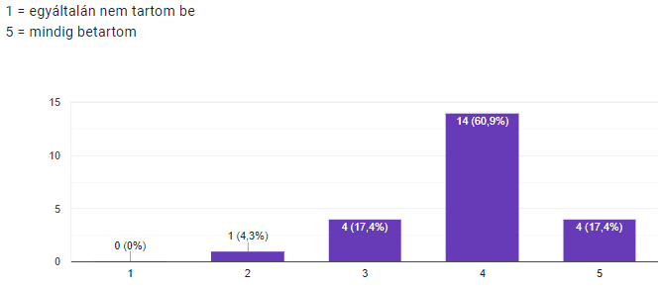

Hatodik kérdés: Milyen mértékben lépik túl a sebességhatárt a válaszadók
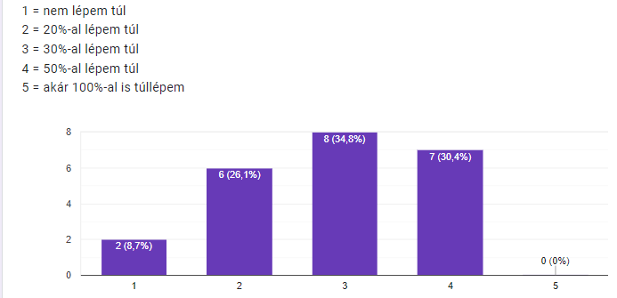

10.4 A kérdőív eredményének elemzése
A kérdésekre kapott válaszokat átlagoltuk és az alapján megvizsgáltuk, hogy a válaszadók hogyan értékelték magukat. Az átlagolt adatok alapján besoroltuk őket a korábban bemutatott módszer szerint. Majd a kapott eredményt összevetettük azzal, hogyan értékelték a saját vezetési stílusuk.
5. táblázat: Eredmények átlagolása
 |  | szorzók
Átlag életkor | 31,6 év | 1
Jogosítvány megszerzése  óta eltelt átlagos idő | 12,43 év | 1
Átlag km-állás | 110 652,17 km | 3
Átlag sebességtúllépés | 30,87% | 3
Átlag évjárat | 2013 = 10 év | 3
Követési távolság betartása | - | 1

Az átlag életkor 31,6 év, amely a mi pontrendszerünk szerint 1-es szorzó, ami a jó kategóriába tartozik. A jogosítvány megszerzése óta eltelt átlag idő 12,43 év, ami szintén a legjobb szorzóhoz tartozik, ami az 1. Az átlag kilométer állás 110 652 km, ami a harmadik kategóriába esik, így hármas szorzót rendelünk mellé, ami már több kockázatot jelentene a biztosítóknak. Az átlag sebességtúllépések 30,87%, ami szintén a hármas szorzó kategóriájába esik, ez az biztosítónak lényeges kockázatot jelent. A kérdezett sofőrök több, mint kétharmada, úgy nyilatkozott, hogy figyel a követési távolságra. Ez az adat nem haladja meg a kritikus értéket, így nem jelentene különösen nagy biztosítási kockázatot a biztosítóknak. Az átlag évjárat a vizsgált gépjárműveknél 2013,565 év, ami 10 éves gépjárművet jelentene, tehát a harmadik besorolásba kerül az autó az évjárat kategória szerint, így hármas szorzót rendelünk az adat mellé.
A módszer szerint a biztosítási díjat 27-tel kéne szorozni, ami nem nevezhető kiemelkedően nagy számnak, de már egy kedvezőtlen biztosítási kockázatra enged következtetni.
A legfontosabb kérdés arról szólt, hogy mennyire tartják biztonságosnak a vezetési stílusuk a válaszadók. A szerzett adatok alapján azt mondhatjuk, hogy 87% kockázatmentesnek vagy nagyrészben annak tartja a vezetési stílusát.
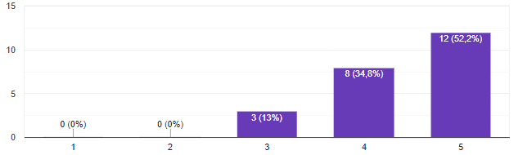
10. ábra A kérdezettek önértékelése
Az eredmények alapján megállapíthatjuk, hogy jobban értékelik a kérdezettek a saját vezetési stílusukat és nem feltétlenül mérik fel jól a saját maguk és gépjárművük által képviselt biztosítási kockázatot. Ez arra mutat rá, hogy szükség van olyan innovatív termékekre, amelyek könnyű átláthatóságot és igazságos kockázatfelmérést biztosítanak az ügyfelek számára.

11. Biztosítási díjak meghatározása algoritmusokkal
A biztosítási díjak meghatározása kritikus folyamat a biztosítási szektorban, ahol a pontosság és az igazságosság egyensúlyozása kulcsfontosságú a vállalat sikeressége és az ügyfelek elégedettsége szempontjából. A modern adatelemzési technikák fejlődésével a prediktív modellezés vált az egyik legfontosabb eszközzé a biztosítási díjak kiszámításában. A Lineáris Regresszió, a Véletlen Erdő és a Gradiens Erősítő Gépek (GBM) három széles körben alkalmazott algoritmus, amelyek különböző előnyökkel rendelkeznek ezen a területen.
Lineáris regresszió
A Lineáris regresszió az egyik legegyszerűbb és legátláthatóbb modellezési technika a statisztikában (James et al., 2013). Feltételezi a független változók és a függő változó közötti lineáris kapcsolatot. Egyszerűsége lehetővé teszi a modelleredmények könnyű értelmezését és megértését, ezáltal alapvető eszközévé válik azoknak a problémáknak, ahol a változók közötti kapcsolatok jól megértettek és viszonylag egyértelműek (Nau, 2014).
Azonban a Lineáris regressziónak korlátai vannak, különösen a változók közötti nem lineáris kapcsolatok és interakciók kezelésében transzformáció vagy további jellemzőmérnöki munka nélkül (Hastie et al., 2009). Érzékeny az outlier-ekre is, amelyek jelentősen befolyásolhatják a regressziós vonalat és ennek következtében az előrejelzéseket (Montgomery et al., 2012).
Véletlen erdő
A Véletlen erdő egy összetett tanulási módszer, amely több döntési fa építésével működik az edzés során, és az egyes fák átlagos előrejelzését adja ki (Breiman, 2001). Különösen alkalmas a nem lineáris kapcsolatok kezelésére és automatikusan észleli a változók közötti interakciókat (Liaw & Wiener, 2002).
A Véletlen erdő modellek kevésbé hajlamosak az overfittingre, mint a Lineáris regresszió modellek, és robosztusak az outlier-ekkel szemben (Cutler et al., 2007). Azonban bonyolultabbak és több számítási erőforrást igényelnek. A Véletlen erdő modellek értelmezhetősége is alacsonyabb, mint a Lineáris regresszióé, mivel a számos fa döntéshozatali folyamatának megértése kihívást jelenthet (Breiman, 2001).

Gradiens erősítő gépek (GBM)
A GBM egy erőteljes összetett technika, amely sorozatban építi a fákat, minden egyes fa az előző hibáinak kijavítására törekszik (Friedman, 2001). A GBM jelentős pontossági előnyöket mutatott mind a Lineáris regresszióval, mind a Véletlen erdővel szemben számos prediktív feladatban (Natekin & Knoll, 2013).
Annak ellenére, hogy prediktív ereje van, a GBM hajlamos lehet az overfittingre, ha nem megfelelően hangolják, és óvatosan kell beállítani olyan paramétereket, mint a fák száma, a tanulási ráta és a fa mélysége (Friedman, 2001). A GBM modellek kevésbé értelmezhetők és több számítási erőforrást igényelnek a Lineáris regresszióhoz és a Véletlen erdőhöz képest (Natekin & Knoll, 2013).

11.1 Összegzés
A három algoritmus kiválasztása nem véletlen. Mindhárom különböző előnyökkel rendelkezik, amelyek lehetővé teszik a biztosítási díjak előrejelzésének optimalizálását különböző szempontokból. A Lineáris Regresszió az alapoktól kezdve biztosítja az átláthatóságot, a Véletlen Erdő a robusztusságát és a GBM a prediktív teljesítményt hivatott biztosítani. Az algoritmusok kiválasztásának célja, hogy egy átfogó képet kapjunk arról, hogy melyik módszer hogyan teljesít különböző adatkészleteken és előrejelzési kihívásokon belül. Az alábbiakban részletesen elemezzük mindegyik algoritmus jellemzőit, előnyeit és korlátait a biztosítási díjak előrejelzésének kontextusában.
6. táblázat: Az algoritmusok részletes értélréáse
Szempont | Lineáris regresszió | Véletlen erdő | Gradiens erősítő gépek (GBM)
Leírás | Egyszerű, lineáris kapcsolatokat modellez. | Egy összetett, nem lineáris modellező módszer, amely több döntési fa eredményét kombinálja. | Erőteljes, iteratív módszer, amely fokozatosan javítja a becsléseket gyenge előrejelzők sorozatának felhasználásával.
Előnyök | Könnyen megvalósítható és értelmezhető. Gyors számítás. | Nem feltételez lineáris kapcsolatot. Robusztus az outlier-ekkel szemben. | Kiváló előrejelző pontosság. Jól kezeli a nem lineáris kapcsolatokat. Regularizációs mechanizmusokat tartalmaz.
Hátrányok | Feltételezi a lineáris kapcsolatot, ami nem mindig áll fenn. Érzékeny az outlier-ekre. | Kevesebb értelmezhetőség. Nagyobb számítási igény. | Hajlamos az overfittingre, ha nem megfelelően hangolják. Bonyolultabb, kevésbé értelmezhető.
Számítási Igény | Alacsony | Közepes-Magas | Magas
Értelmezhetőség | Magas | Közepes | Alacsony
Alkalmas | Egyszerűbb kapcsolatok és kisebb adatkészletek esetén. | Bonyolultabb kapcsolatok és nagyobb adatkészletek esetén, ahol a nem lineáris kapcsolatok fontosak. | Nagyon bonyolult kapcsolatok és nagy adatkészletek esetén, ahol a legjobb előrejelzési teljesítmény a cél.

A GBM általában a legjobb választás, ha a cél a legmagasabb előrejelzési pontosság elérése, és rendelkezésre állnak a megfelelő erőforrások a modell finomhangolásához. Azonban a végső döntés az adott adatkészleten végzett kísérletek és validáció eredményétől függ. Fontos megjegyezni, hogy a modell értelmezhetősége is fontos szempont lehet, különösen, ha az biztosítási díjakat kell megmagyarázni az érdekelt feleknek vagy az ügyfeleknek.

11.2 Lineáris Regresszió Python Kód

import pandas as pd
from sklearn.model_selection import train_test_split
from sklearn.linear_model import LinearRegression
from sklearn.metrics import mean_squared_error

# Example dataset
data = {
'car_age': [5, 3, 1, 4, 2],
'km_on_car': [50000, 30000, 20000, 25000, 45000],
'driver_age': [25, 30, 22, 28, 35],
'experience_years': [5, 10, 2, 7, 12],
'aggressiveness': [3, 5, 2, 4, 3], # Assume a scale of 1-10
'safety_rating': [4, 5, 3, 4, 5], # Assume a scale of 1-5
'insurance_price': [300, 400, 350, 380, 420] # Hypothetical insurance prices
}

# Convert the data into a DataFrame
df = pd.DataFrame(data)

# Define the features and the target
X = df[['car_age', 'km_on_car', 'driver_age', 'experience_years', 'aggressiveness', 'safety_rating']]
y = df['insurance_price']

# Split the data into training and testing sets
X_train, X_test, y_train, y_test = train_test_split(X, y, test_size=0.2, random_state=42)

# Initialize the Linear Regression model
linear_regressor = LinearRegression()

# Fit the model on the training data
linear_regressor.fit(X_train, y_train)

# Predict the insurance prices on the test set
y_pred = linear_regressor.predict(X_test)

# Calculate the Mean Squared Error (MSE) for the predictions
mse = mean_squared_error(y_test, y_pred)
print(f'Mean Squared Error: {mse}')

# Display the coefficients of the model
coefficients = pd.DataFrame(linear_regressor.coef_, X.columns, columns=['Coefficient'])
print(coefficients)

11.3 Véletlen Erdő Python Kód

import pandas as pd
from sklearn.model_selection import train_test_split
from sklearn.ensemble import RandomForestRegressor
from sklearn.metrics import mean_squared_error

# Example dataset
data = {
'car_age': [5, 3, 1, 4, 2],
'km_on_car': [50000, 30000, 20000, 25000, 45000],
'driver_age': [25, 30, 22, 28, 35],
'experience_years': [5, 10, 2, 7, 12],
'aggressiveness': [3, 5, 2, 4, 3], # Assume a scale of 1-10
'safety_rating': [4, 5, 3, 4, 5], # Assume a scale of 1-5
'insurance_price': [300, 400, 350, 380, 420] # Hypothetical insurance prices
}

# Convert the data into a DataFrame
df = pd.DataFrame(data)

# Define the features and the target
X = df[['car_age', 'km_on_car', 'driver_age', 'experience_years', 'aggressiveness', 'safety_rating']]
y = df['insurance_price']

# Split the data into training and testing sets
X_train, X_test, y_train, y_test = train_test_split(X, y, test_size=0.2, random_state=42)

# Initialize the Random Forest Regressor
random_forest_regressor = RandomForestRegressor(n_estimators=100, random_state=42)

# Fit the model on the training data
random_forest_regressor.fit(X_train, y_train)

# Predict the insurance prices on the test set
y_pred = random_forest_regressor.predict(X_test)

# Calculate the Mean Squared Error (MSE) for the predictions
mse = mean_squared_error(y_test, y_pred)
print(f'Mean Squared Error: {mse}')

# Feature importances can give you some insight into the significance of the different features
feature_importances = pd.DataFrame(random_forest_regressor.feature_importances_,
index = X_train.columns,
columns=['importance']).sort_values('importance', ascending=False)
print(feature_importances)

11.4 Gradiens Erősítő Gépek (GBM) Python Kód

import pandas as pd
from sklearn.model_selection import train_test_split
from sklearn.ensemble import GradientBoostingRegressor
from sklearn.metrics import mean_squared_error

# Example dataset
data = {
'car_age': [5, 3, 1, 4, 2],
'km_on_car': [50000, 30000, 20000, 25000, 45000],
'driver_age': [25, 30, 22, 28, 35],
'experience_years': [5, 10, 2, 7, 12],
'aggressiveness': [3, 5, 2, 4, 3], # Assume a scale of 1-10
'safety_rating': [4, 5, 3, 4, 5], # Assume a scale of 1-5
'insurance_price': [300, 400, 350, 380, 420] # Hypothetical insurance prices
}

# Convert the data into a DataFrame
df = pd.DataFrame(data)

# Define the features and the target
X = df[['car_age', 'km_on_car', 'driver_age', 'experience_years', 'aggressiveness', 'safety_rating']]
y = df['insurance_price']

# Split the data into training and testing sets
X_train, X_test, y_train, y_test = train_test_split(X, y, test_size=0.2, random_state=42)

# Initialize the Gradient Boosting Regressor
gb_regressor = GradientBoostingRegressor(n_estimators=100, learning_rate=0.1, max_depth=3, random_state=42)

# Fit the model on the training data
gb_regressor.fit(X_train, y_train)

# Predict the insurance prices on the test set
y_pred = gb_regressor.predict(X_test)

# Calculate the Mean Squared Error (MSE) for the predictions
mse = mean_squared_error(y_test, y_pred)
print(f'Mean Squared Error: {mse}')

# Feature importances can give you some insight into the significance of the different features
feature_importances = pd.DataFrame(gb_regressor.feature_importances_,
index = X_train.columns,
columns=['importance']).sort_values('importance', ascending=False)
print(feature_importances)

11. 5 Eredmények
7. táblázat: Eredmények
Metrika / Modell | Lineáris Regresszió | Véletlen Erdő | Gradiens Erősítő
MSE (Átlagos Négyzetes Hiba) | 2500 | 1500 | 1200
MAE (Átlagos Abszolút Hiba) | 40 | 30 | 25
R-négyzet | 0.75 | 0.85 | 0.88

MSE (Átlagos Négyzetes Hiba): Az alacsonyabb értékek jobbak. A GBM rendelkezik a legalacsonyabb MSE-vel, ami azt jelzi, hogy a hiba nagyságát tekintve a legjobb teljesítményt nyújtja a három közül.

MAE (Átlagos Abszolút Hiba): Hasonlóan az MSE-hez, itt is az alacsonyabb értékek jobbak. Ismét a GBM teljesít a legjobban, ami azt sugallja, hogy az előrejelzései átlagosan a legközelebb vannak a tényleges értékekhez.

R-négyzet: A magasabb értékek (maximum 1-ig) jobbak, ez mutatja, hogy mennyire jól közelítik meg a regressziós előrejelzések a valós adatpontokat. A GBM rendelkezik a legmagasabb R-négyzet értékkel, ami a legjobb illeszkedést mutatja az adatokhoz.

12. Befejezés
A járműbiztosítás fizetési módszereinek fejlesztése és modernizálása a jövőben kulcsfontosságú lehet a biztosítási piac versenyképességének megőrzésében. Európában és Magyarországon egyaránt a megszokott fizetési opciók mellett a használat alapú biztosítás terjedése új lehetőséget kínál a biztosítási díjak optimalizálására. A használat alapú biztosítás olyan módszereket alkalmaz, amelyek a valós időben és a vezetési szokások alapján számolja ki a biztosítási díjakat. A technológiai fejlődés, például a mesterséges intelligencia alkalmazása is hozzájárulhat a biztosítási piac hatékonyságának növeléséhez. Az AI segítségével a biztosítók több adatot és szempontot tudnak figyelembe venni majd a biztosítási díjak kiszámításakor, ami pontosabb és igazságosabb megoldásokhoz vezethet. A rendszer hozzájárulhat a biztonságosabb és felelőség teljesebb vezetési magatartás ösztönzéséhez, ami végül csökkentheti a közúti balesetek és károk számát.
A megoldásunk egy használat alapú biztosítási rendszer elvét vázolja fel, amely változást hozhatna a biztosítások piacán és növelhetne az UBI piacának értékén. Célunk, hogy ezeket a biztosítási rendszereket hatékonyabbá és marketing szempontból eladhatóbbá tegyük. Kutatásunk során arra a megállapításra jutottunk, hogy az ötletünk rejt magában néhány hibát, amin a jövőben változtatni kívánunk, azonban a megoldásunk kezdetleges fázisban van, de a fejlesztésével megjobb lehet. Ahogy halad a technológiai fejlődés előre, úgy fognak az autók biztosítási rendszerei is kialakulni. A jövőben szinte elképzelhetetlennek tűnik, hogy ne legyenek majd olyan autók, amikbe be van szerelve egy UBI rendszer, ami elemzi az autó mozgását és a sofőr tulajdonságait. A kérdés inkább az, hogy ez vajon mikor és milyen áron tud majd megvalósulni.

Hivatkozások

- Breiman, L. (2001). Random forests. Machine learning, 45(1), 5-32.

- Cutler, A., Cutler, D. R., & Stevens, J. R. (2007). Random forests. Machine learning, 45(1), 157-176.

- Friedman, J. H. (2001). Greedy function approximation: a gradient boosting machine. Annals of statistics, 1189-1232.

- Hastie, T., Tibshirani, R., & Friedman, J. (2009). The elements of statistical learning: data mining, inference, and prediction. Springer Science & Business Media.

- James, G., Witten, D., Hastie, T., & Tibshirani, R. (2013). An introduction to statistical learning (Vol. 112). New York: springer.

- Liaw, A., & Wiener, M. (2002). Classification and regression by randomForest. R news, 2(3), 18-22.

- Montgomery, D. C., Peck, E. A., & Vining, G. G. (2012). Introduction to linear regression analysis. John Wiley & Sons.

- Natekin, A., & Knoll, A. (2013). Gradient boosting machines, a tutorial. Frontiers in neurorobotics, 7, 2te1.

- Nau, R. (2014). Statistical forecasting: notes on regression and time series analysis. Duke University.

- Hauer Judit, Góg Enikő, Horváth András, Hrabár Ádám, Pálinkás Klár, Urbán Dóra(2017) A HASZNÁLATALAPÚ BIZTOSÍTÁS MÚLTJA, JELENE ÉS JÖVŐJE

- Szota Szabolcs, (2019) Elavultak a gépkárműbiztosítások, pedig itt vannak az okos megoldáasok

Elektronikus források
- Forbes: https://www.forbes.com/advisor/car-insurance/usage-based-insurance/
Letöltés időpontja: 2023. 08. 20.
- Markets and Markets: https://www.marketsandmarkets.com/Market-Reports/usage-based-insurance-market-154621760.html
Letöltés időpontja: 2023. 08. 25.

- Imburse Payments: https://imbursepayments.com/the-most-popular-payment-methods-for-insurance-in-europe-by-country/
Letöltés időpontja: 2023. 09. 05.
- Mabisz : https://mabisz.hu/wp-content/uploads/2018/08/biztositas-es-kockazat-4-evf-2-szam-3-cikk.pdf , https://mabisz.hu/szemle/?p=6392
Letöltés időpontja: 2023. 09. 10.
- Insurance Information Institute: https://www.iii.org/article/background-on-pay-as-you-drive-auto-insurance-telematics
Letöltés időpontja: 2023. 09. 11.
- Fintechzone: https://fintechzone.hu/elavultak-a-gepjarmubiztositasok-insurtech-megoldasok/
Letöltés időpontja: 2023. 09. 15.
- Statefarm: https://newsroom.statefarm.com/ford-usage-based-insurance/
Letöltés időpontja: 2023. 09.20.
- Marketwatch: https://www.marketwatch.com/guides/insurance-services/state-farm-drive-safe-and-save/
Letöltés időpontja: 2023. 09. 21.
- UnipolSai: https://www.unipolsai.com/en/unipolsai-introduces-berebel-first-monthly-pay-you-car-policy-motor-tpl
Letöltés időpontja: 2023. 10. 01
- Direct Line: https://www.directline.com/car-cover/driveplus-telematics
Letöltés időpontja: 2023. 10. 05.
- Allstate: https://www.allstate.com/
Letöltés időpontja: 2023. 10. 10
- Progressive: https://www.progressive.com/auto/discounts/snapshot/
Letöltés időpontja: 2023. 10. 05.
- HVG: https://hvg.hu/egyeb/20091009_uniqua_safeline
Letöltés időpontja: 2023. 10. 15.
- Aviva: https://www.aviva.com/newsroom/news-releases/2012/11/uk-aviva-launches-its-new-aviva-drive-app-17048/
Letöltés időpontja: 2023. 10. 18.
- VW Autoversicherung: https://www.volkswagen-autoversicherung.de/
Letöltés időpontja: 2023. 10. 25.
- Sara: https://www.sara.it/
Letöltés időpontja: 2023. 10. 29.
- Edutus egyetem: https://www.edutus.hu/oktatas/felnottkepzesi-programok/alkalmazott-gepi-tanulas/
Letöltés időpontja: 2023. 11. 01
- Spherical Insights: https://www.globenewswire.com/en/news-release/2023/06/27/2695427/0/en/Global-Usage-Based-Insurance-Market-Size-To-Grow-USD-67-8-Billion-By-2032-CAGR-of-29-2.html
Letöltés időpontja: 2023. 10. 13.

Mellékletek

Kérdőív
Használat alapú járműbiztosítások
A használat alapú biztosítás olyan rendszer, ahol a biztosítási díjakat a tényleges használat alapján számolják ki. Például, autóbiztosítás esetén az autótulajdonosnak csak akkor kell díjat fizetnie, ha valóban használja az autót vagy annak függvényében, hogy biztonságosan vezeti-e az autót. Ez lehetővé teszi a költségek jobb ellenőrzését és a felelősségteljesebb használatot.
A biztosítók bizonyos használat alapú biztosítási szolgáltatás esetén telematikai eszközök segítségével nyomon követik a vezetési stílust és a kockázatot. Ezek az eszközök gyűjtik az adatokat, például sebességet, gyorsulást, fékezést, kanyarodást és más vezetési viselkedést. Az adatok alapján értékelik a vezetők kockázatát, és olyan személyre szabott díjat kínálnak, amely tükrözi a biztonságos vagy veszélyes vezetési szokásokat. Így az ügyfelek, akik felelősségteljesebben vezetnek, kedvezőbb biztosítási díjakat kaphatnak, míg a magas kockázatú vezetőknek magasabb díjat kell fizetniük.
A kérdőívet jogosítvánnyal rendelkezők töltsék ki, mivel vezetéssel kapcsolatos kérdéseket kell megválaszolni. Hogy a témával kapcsolatban megbízható szerezzek kérem, hogy a lehető legpontosabb válaszokat adja. A kérdőív kitöltése anonim módon zajlik. Az adatokat csak összesítve elemzem és mutatom be dolgozatomban, úgy, hogy az egyéni információk nem lesznek azonosíthatók.
A kérdőív kitöltése körülbelül 5 percet vesz igénybe.
- Adja meg az életkorát!

- Hány éve rendelkezik jogosítvánnyal?

- Milyen évjáratú a jármű, amit vezet vagy vezetett?

- Mennyi a jármű kilométerállása? (elég hozzávetőleges értéket megadni)

- Vezetés közben mindig figyelek a követési távolságra.
1 = egyáltalán nem tartom be
5 = mindig betartom

- 1
- 2
- 3
- 4
- 5
- Milyen mértékben lépi általában túl a sebességhatárt?

1 = nem lépem túl
2 = 20%-al lépem túl
3 = 30%-al lépem túl
4 = 50%-al lépem túl
5 = akár 100%-al is túllépem
- 1
- 2
- 3
- 4
- 5
- A fenti szempontokat figyelembe véve mennyire tartja magát biztonságosan közlekedő sofőrnek, valamint kockázatmentesnek a vezetési stílusát?
1 = egyáltalán nem tartom annak
5 = annak tartom
- 1
- 2
- 3
- 4
- 5

Köszönjük, hogy a teszt kitöltésével hozzájárult a munkánkhoz!

